Безопасный интернет

[[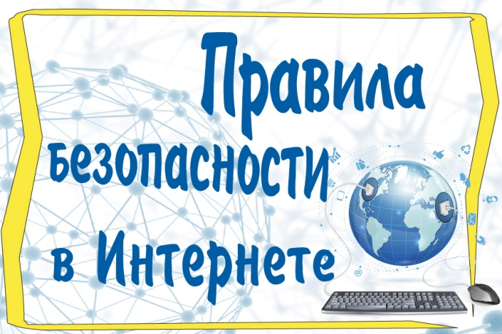](https://iv-obdu.ru/images/stories/NewBook2018/rs_prbez.jpg)](https://iv-obdu.ru/images/stories/NewBook2018/rs_prbez.jpg)Интернет – это мир интересных и полезных возможностей. В современном мире без него сложно обойтись: он помогает находить нужную информацию, игры, фильмы, дает возможность всегда быть на связи с друзьями. Но Интернет – это еще и источник угроз. Чтобы обезопасить себя, достаточно соблюдать правила, которые содержатся в буклете.

**Советы детям**

1. Не заходите на незнакомые сайты.

2. Если вам по электронной почте пришел файл, обязательно проверьте его на вирусы.

3. Не переходите по ссылкам в письмах от незнакомых и подозрительных отправителей, а лучше вообще их не открывайте.

4. Никогда и никому не отправляйте свой пароль.

5. Используйте для пароля трудно запоминаемый набор цифр и букв.

6. Помните! Не всей размещенной в Интернете информации можно доверять.

7. При регистрации на сайтах старайтесь не указывать личную информацию (номер мобильного телефона, адрес электронной почты, домашний адрес), т.к. она может стать доступна незнакомым людям.

8. При общении с другими пользователями интернет-ресурсов используйте псевдоним (ник).

9. Не оставляйте без присмотра компьютер с важными сведениями на экране.

10. Не сохраняйте свои документы, пароли на общедоступном компьютере. Не пользуйтесь личными кабинетами в незащищенных Wi-Fi-соединениях.

**Советы родителям**

1. Будьте в курсе того, чем занимаются ваши дети в Интернете. Объясните им, что так должно быть, ведь для них вы – главный наставник.

2. Как можно чаще разговаривайте со своими детьми. Научите их, как правильно реагировать, в случае, если их кто-то обидел или они натолкнулись на агрессивный контент в Интернете.

3. Установите четкие нормы и правила пребывания детей в сети. Обязательно объясните, почему вы это делаете. Следует пересматривать правила по мере взросления ребенка.

4. Используйте лицензионное программное обеспечение для родительского контроля.

5. Убедитесь, что на компьютере установлены и правильно настроены средства фильтрации.

6. Помогите своим детям понять, что в Интернете ни с кем не следует делиться информацией о себе и своей семье. Убедите их настроить свой профиль таким образом, чтобы подобная информация была видна только хорошо знакомым и близким людям.

7. Вы можете быть осведомленными о потенциальных опасностях Интернета, но, скорее всего, ваши дети будут более продвинуты в техническом плане. Поощряйте взаимный обмен информацией, учитесь друг у друга.

**Интернет-этикет**

1. Всегда будьте вежливым в электронной переписке, и ваши корреспонденты будут вежливыми с вами.

2. Научитесь «сетевому этикету».

В электронных письмах не применяйте текст, набранный заглавными буквами, так как это воспринимается в сети как крик и может расстроить вашего собеседника.

3. Не рассылайте писем с какой-либо информацией незнакомым людям без их просьбы.

4. Не присылайте в письме информацию большого объема без предварительной договоренности с вашим собеседником.

5. После того, как напишете письмо, перечитайте его, и на всякий случай запустите программу проверки орфографии, чтобы избежать ошибок.

6. Если вам говорят что-то грубое или неприятное, не отвечайте. Уйдите от общения незамедлительно.

7. Чтобы покинуть неприятный и опасный веб-сайт, нужно нажать комбинацию клавиш «Сtrl-Alt-Del».

8. Относитесь к другим людям так, как вы хотели бы, чтобы относились к вам.